### - Nome do Caso de UsoHST137 - Aba Julgamento 1ª Instância - Corporativo

<Nome do Produto>Sistema Processo Eleitoral

<Nome do cliente>CAU

**Revisões do Documento**

|  |  |  |  |
| --- | --- | --- | --- |
| **Revisão** | **Data** | **Lista de Autores** | **Observações** |
| 1.0 | 09/04/2020 | Diego Rocha | Criação. |
|  |  |  |  |

**Sumário**

HST-137 – Aba Julgamento 1ª Instância - Corporativo 4

COMO assessor CE ou CEN 4

QUERO visualizar o julgamento da denúncia 4

PARA saber se a denúncia é procedente ou improcedente 4

PROTÓTIPO 4

CRITÉRIOS DE ACEITE 5

INFORMAÇÕES COMPLEMENTARES 6

# HST-137 – Aba Julgamento 1ª Instância - Corporativo

## COMO assessor CE ou CEN

## QUERO visualizar o julgamento da denúncia

## PARA saber se a denúncia é procedente ou improcedente

## PROTÓTIPO

1. Aba Julgamento 1ª Instância – Denúncia procedente:

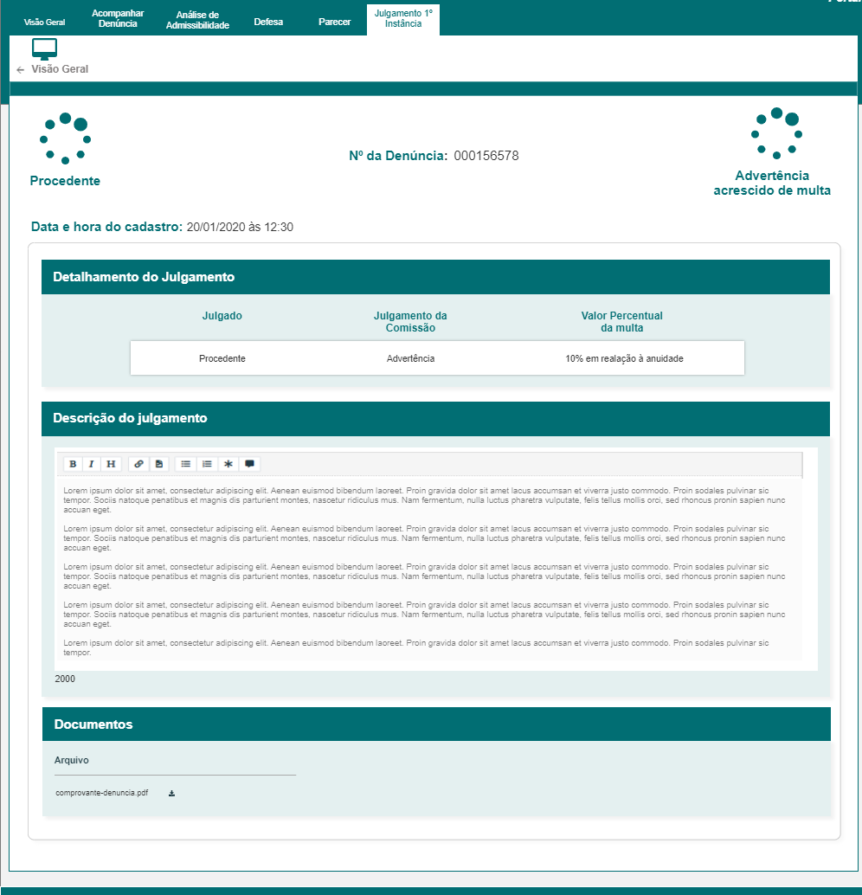

1. Aba Julgamento 1ª Instância – Denúncia procedente:

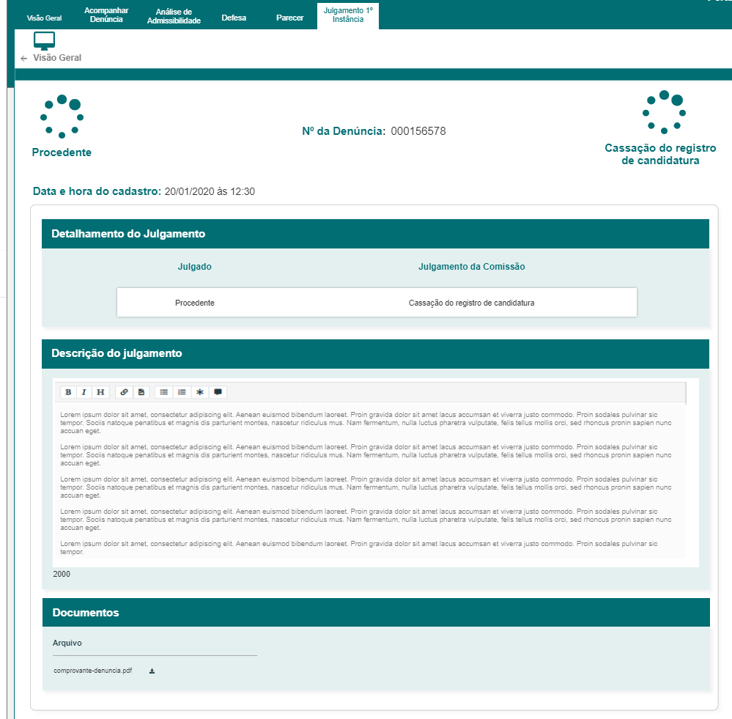

1. Aba Julgamento 1ª Instância – Denúncia procedente:

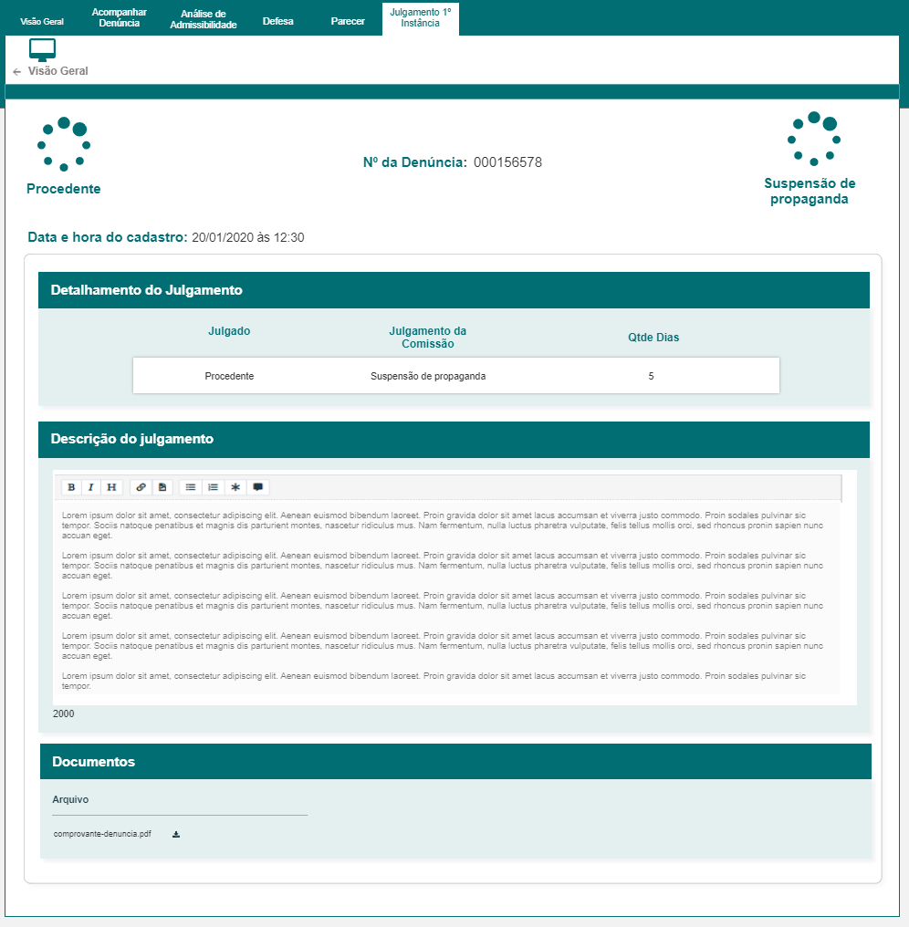

1. Aba Julgamento 1ª Instância – Denúncia improcedente:

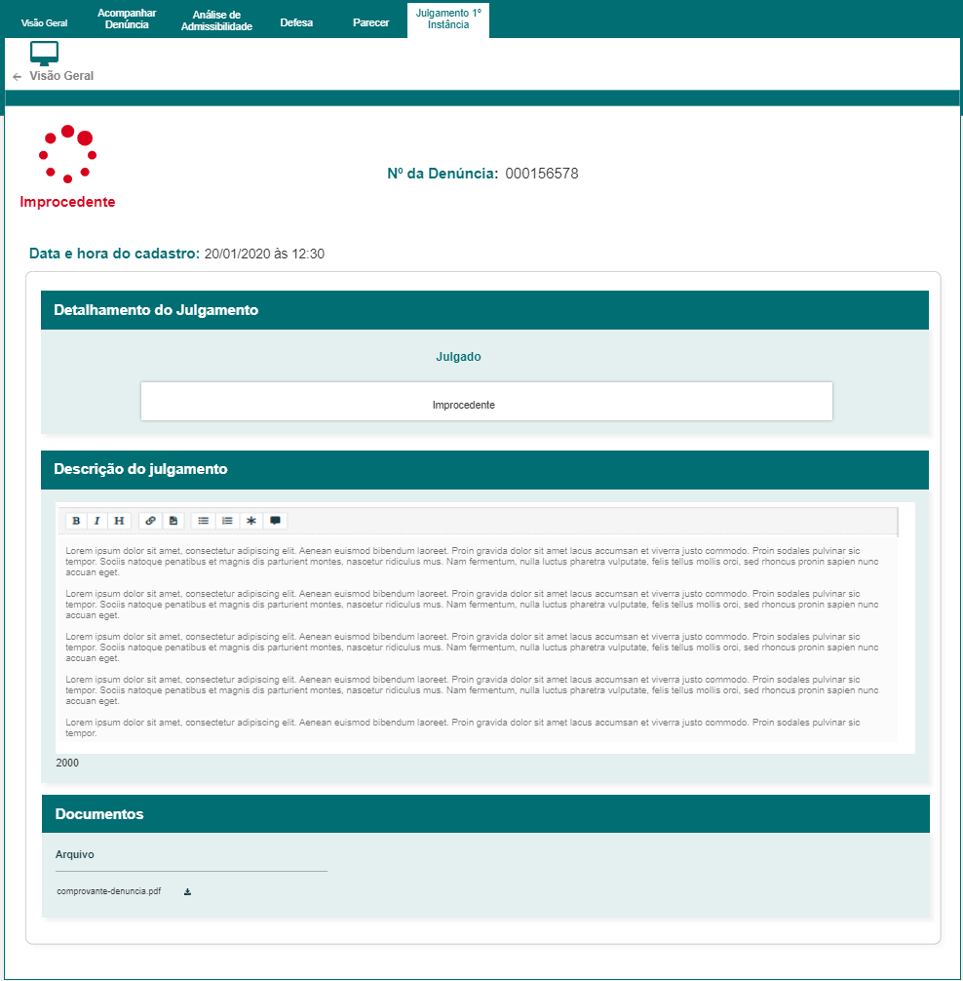

1. Aba Julgamento 1ª Instância – Suspensão de propaganda com multa:

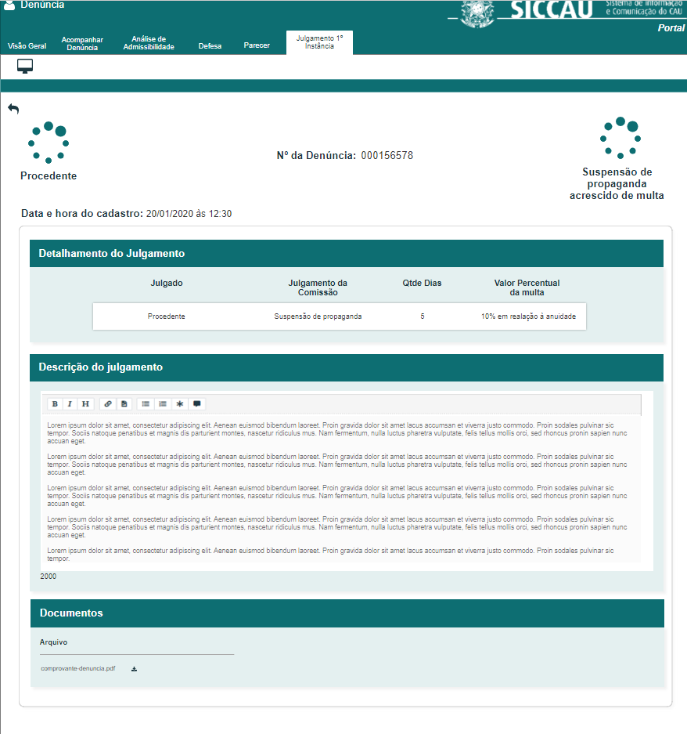

|  |  |  |  |  |  |  |  |  |  |
| --- | --- | --- | --- | --- | --- | --- | --- | --- | --- |
| Grid P01 | | | | | | | | | |
| **ID** | **Nome** | | **Descrição** | **Tipo** | | **Valores Válidos** | | **Formato** | **Restrições** |
|  | Julgamento | | Informa se a denúncia é procedente ou improcedente | Texto | | - | | - | * Campo não editável. |
|  | Julgamento da Comissão | | Informa a sentença da comissão sobre o denunciado | Texto | | - | | - | * Campo não editável. * Este campo é exibido somente se o valor do campo “Julgamento” for “Procedente”. Do contrário fica oculto. |
|  | Descrição do Julgamento | | Descrição do julgamento do relatório da denúncia | Texto | | Texto | | - | * Campo não editável. |
|  | Valor Percentual da Multa (Em relação à anuidade) | | Valor da multa a ser paga pelo denunciado. | Texto | | Numérico | | 999 % | * Campo não editável. * Após o valor percentual exibe o texto padrão: em relação à anuidade * Campo exibido somente se o campo “Inserir Multa?” for “Sim” ou se o valor do campo “Julgamento da comissão” for “Multa”. Do contrário este campo fica oculto. |
|  | Qtde Dias | | Dias de suspensão de propaganda | Texto | | Numérico | | 999 | * Campo não editável. * Campo exibido somente se o valor do campo “Julgamento da comissão” for “Suspensão de propaganda”. Do contrário este campo fica oculto. |
|  | Arquivo | | Lista de arquivos anexados | Upload | |  | | - | * N/A |
| **Comandos** | | | | | | | | | |
| **Nome** | | **Descrição** | | | **Tipo** | | **Regras** | | |
| Voltar | | Ao clicar no botão, o sistema deve retornar o ator para a tela de origem. | | | Botão | | N/A | | |
| Download | | Realiza o download do arquivo | | | Botão | | 1. N/A | | |

## CRITÉRIOS DE ACEITE

1. **Premissa:** 
   1. Esta aba será disponibilizada após uma denúncia ser julgada pelo assessor em Eleitoral_HST127_Julgar_Denuncia_1_Instancia no ambiente corporativo;
   2. Esta aba deve ser acessada a partir das histórias Eleitoral_HST062_Acompanhar_Denuncias e Eleitoral_HST064_Acompanhar_Denuncia_Comissao;
   3. O sistema deve exibir sempre a última aba disponibilizada.
2. **Regras Gerais:**
   1. Alterações na denúncia admitida:
      1. Ao acessar a aba “Julgamento 1ª Instância” de denúncia procedente, o sistema exibe o formulário:
         1. Caso o julgamento seja procedente e o julgamento da comissão possua multa exibe P01;
         2. Caso o julgamento seja procedente e o julgamento da comissão não possua multa exibe P02;
         3. Caso o julgamento seja procedente e o julgamento da comissão seja “Suspensão de propaganda” exibe P03;
         4. Caso o julgamento seja improcedente exibe P04;
         5. Caso o julgamento seja procedente e o julgamento da comissão seja “Suspensão de propaganda” com multa exibe P05.
      2. Ao acessar a aba “Julgamento 1ª Instância” de denúncia **improcedente**, o sistema exibe o formulário **P04.**
   2. Para a denúncia procedente deve exibir 2 ícones. Um ícone referente ao julgamento procedente e outro à sentença da comissão.
      1. Abaixo do ícone referente a sentença da comissão deve exibir o tipo de julgamento da comissão;
      2. Exceto para o tipo de julgamento da comissão “Multa”, caso a denúncia possua o valor “Sim” no campo “Inserir Multa?”, exibe o texto do campo “Julgamento da Comissão” com o seguinte texto padrão: acrescido de multa.

## INFORMAÇÕES COMPLEMENTARES

Histórias relacionadas:

Eleitoral_HST127_Julgar_Denuncia_1_Instancia

Eleitoral_HST062_Acompanhar_Denuncias Eleitoral_HST064_Acompanhar_Denuncia_Comissao